1.   
   Ответ: в структуре IA-32 можно выделить шесть основных блоков: блок интерфейса с магистралью, блок предварительной выборки команд, блок декодирования команд, исполнительный блок, блок управления сегментами и блок страничной трансляции.
2.   
   Ответ: программная модель включает восемь регистров общего назначения длиной 32 бит (EAX, EBX, ECX, EDX, ESI, ED, EBP, ESP).  
   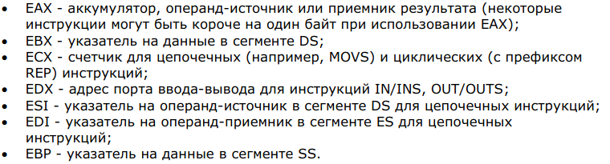
3.   
   Ответ:
4.   
   Ответ: процессоры семейства IA-32 могут работать в одном из трех основных режимов: + реальной адресации (Real-address mode); защищенном (Protected mode); управления системой (System Management mode). + Кроме того, существует еще один виртуальный режим работы (Virtual-8086 mode), или режим эмуляции процессора 8086, который является разновидностью защищенного режима.
5.   
   Ответ: 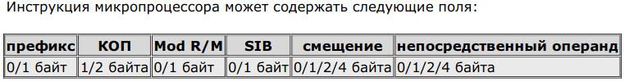

  
Ответ: